Развитие зрительно-моторной координации старших дошкольников в авторских играх математической направленности
воспитатель ДГ МБОУ ОДПО ЦРО г.о. Самара
Таюрская Марина Сергеевна

Развитие зрительно-моторной координации старших дошкольников возрастаневозможно без применения наглядных пособий. В этом возрасте уже хорошо развиты наглядно-действенное, наглядно-образное виды мышления, и начинает формироваться словесно-логический и абстрактный виды мышления.
С целью обогащения развивающей предметно-пространственной среды у меня возникла идея создать игры-головоломки.
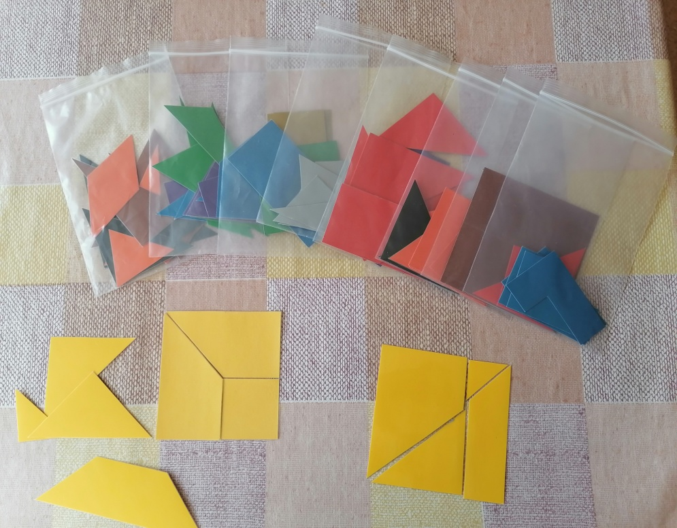
Для первой игры «Цветные квадраты» я взяла за основу известное пособие Бориса Павловича Никитина «Сложи квадрат». В отличие от квадратов Никитина, которые все разного цвета, в своей игре я для деталей повторяла цветовую гамму, тем самым усложняя задачу. В каждом цвете представлены квадраты разного уровня сложности складывания. 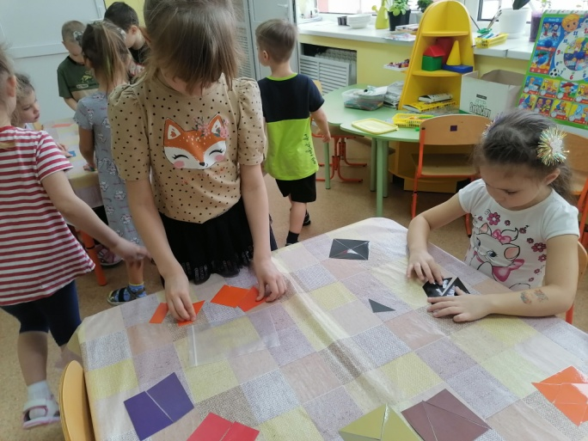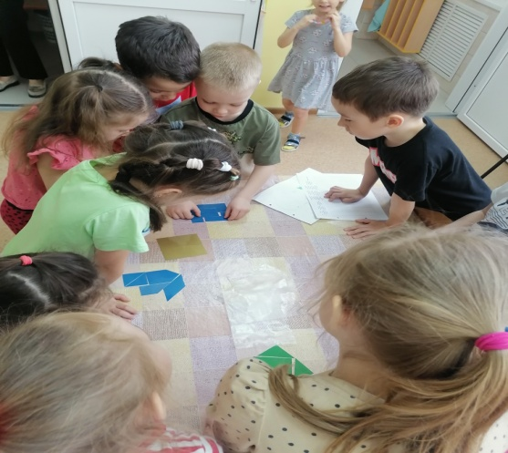
Собрав квадраты простого уровня сложности, дети получают свою ситуацию успеха, что побуждает их к решению более сложных задач. Дети начинают понимать, что даже из самых странных форм в конечном итоге можно сложить квадрат. Им необходимо переворачивать, поворачивать и отбирать фигуры по размеру и цвету для достижения своей цели. Таким образом, происходит тренировка и развитие цветоощущения и сообразительности при решении частей целого, их возможных взаимоотношений и взаиморасположения.
Целью данной игры является формирование конструктивных навыков. Задачи: развитие зрительно-пространственного мышления, координации, логики, воображения и внимания.
Вдохновившись возникшим интересом у детей к квадратам, у меня появилась идея создания игры «Цветные поля» с другими геометрическими фигурами на цветовых панно.
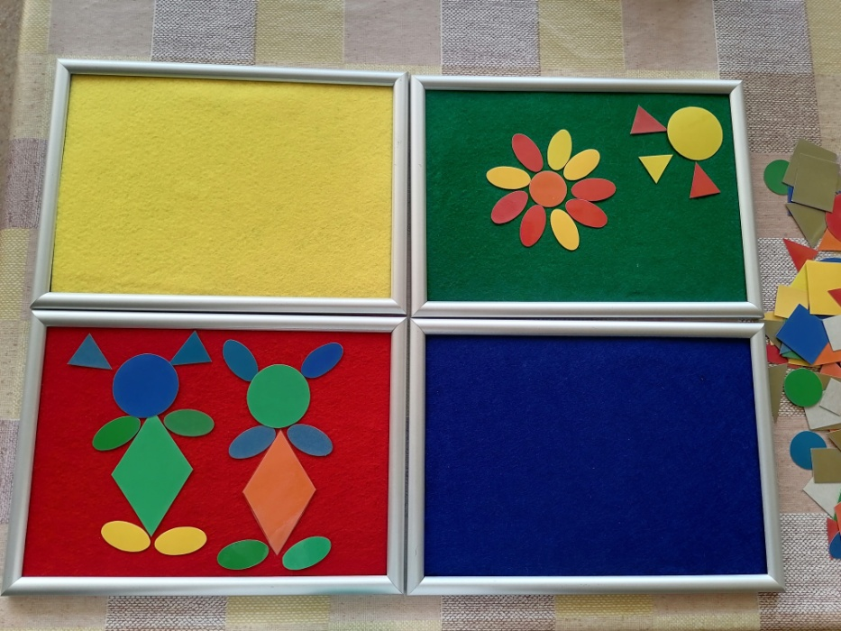
Панно представляет собой обычную рамку для фотографий формата А4. Поле для игры - цветной фетр основных цветов: красный, желтый, зеленый и синий. Геометрические фигуры - квадрат, треугольник, овал, круг, ромб, прямоугольник различных цветов и размеров.
Основная задача этой игры — это закреплять представление об основных цветах и геометрических фигурах, развивать зрительное восприятие, мыслительные операции и внимание.

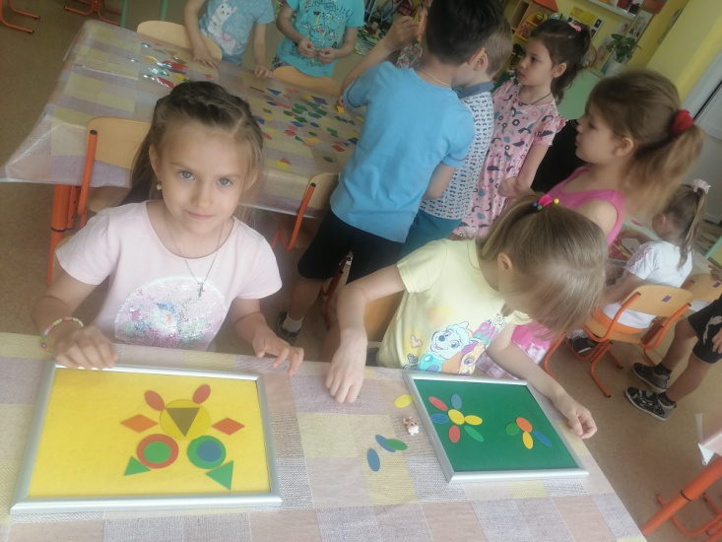
Так как дети знакомы с игрой «Танграм», умеют собирать фигуры по заданным образцам различной сложности, то, играя в разработанную мной игру, они на свое усмотрение выбирают игровые поля и могут в произвольной форме создавать свои картины из геометрических фигур различной сложности.
Третьей моей разработкой является пособие «Совмещенные признаки», созданное на основе методики психолога Владимира Михайловича Когана о совмещении признаков.
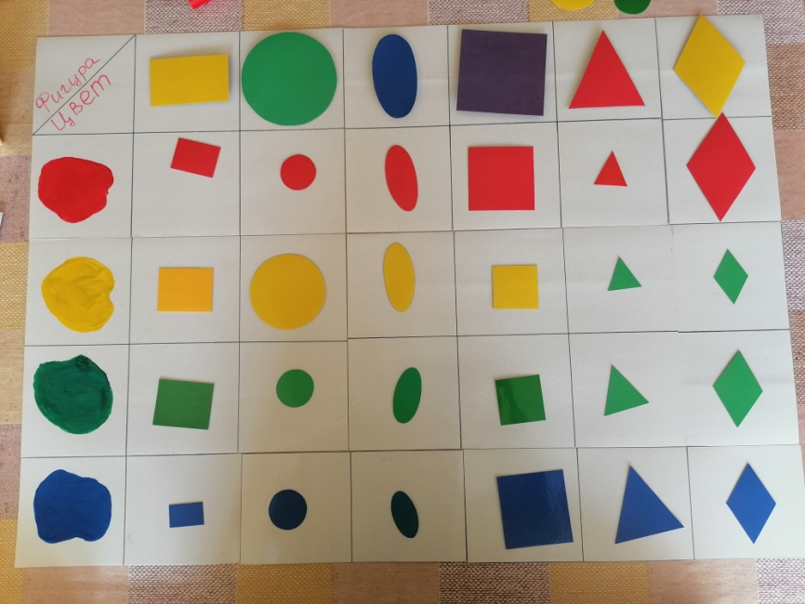
Основой является рабочее поле 70*50 см, разделенное на квадраты 10*10 см. В верхней строке располагаются окошки для фигур. Образцы фигур на липучках, что дает возможность разнообразить варианты задач. Слева цветовые поля.
В зависимости от поставленной задачи, детям необходимо поставить геометрическую фигуру определенного цвета и размера в нужную ячейку рабочего поля.
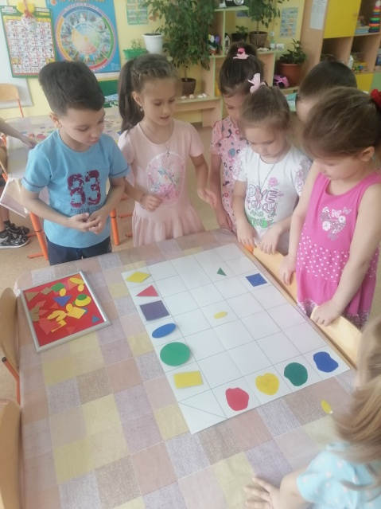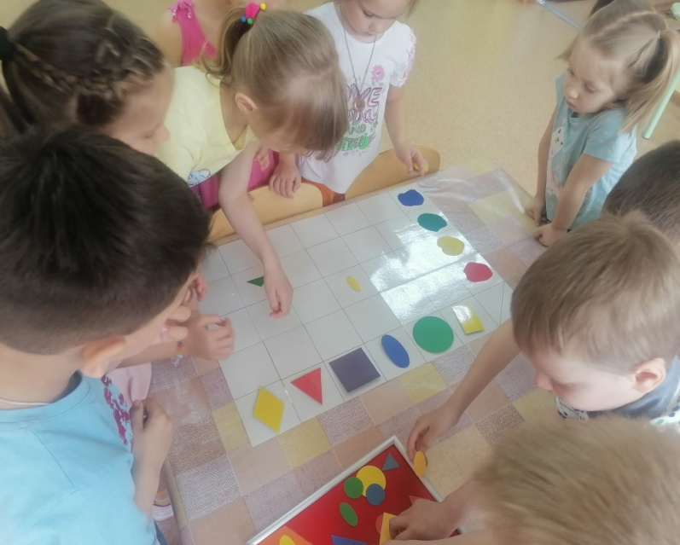
Данным образом тренируются такие свойства внимания, как:
-переключаемость;
-распределяемость;
- устойчивость;
- объем внимания.
Всё это формирует психологическую базу для успешного обучения в школе.
Несмотря на то, что мои разработки - это три отдельные игры, дети свободно могут использовать их части для своих игр, что дает им разнообразие задач, расширяет возможности их решения, развивает фантазию ребят и поддерживает интерес к геометрическим фигурам, цветам и к математике в целом.

Литература:
- Б.П. Никаитин «Ступеньки творчества или развивающие игры» - М., «Просвещение», 1991 г.

